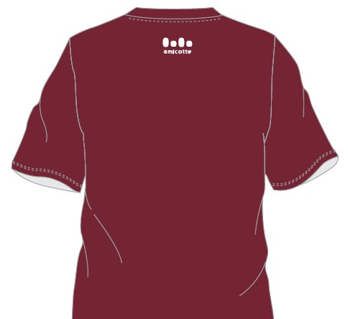

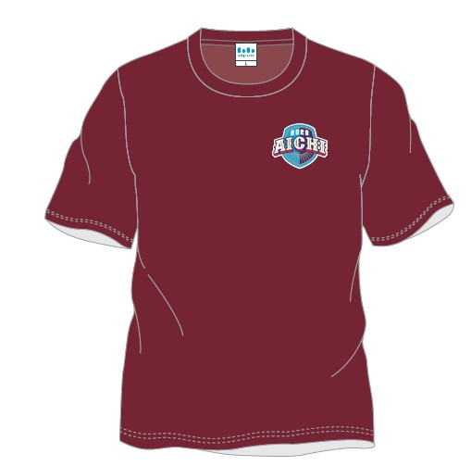

【参考　前身ごろ】

**↑**　Ｔシャツ背中側のデザインを募集！！